PANDUAN APLIKASI

E-MADING666



Penulis :

Azka Ahmad al-ghifari

1. **APLIKASI E-MADING666**

E-Mading (Electronic Mading) adalah aplikasi berbasis web yang berfungsi sebagai papan informasi digital sekolah, tempat siswa, guru, dan admin mempublikasikan pengumuman, artikel, karya tulis, hasil lomba, foto kegiatan, dan informasi sekolah lainnya secara online. Aplikasi ini menggantikan mading manual yang biasanya ditempel di dinding sekolah dengan sistem yang lebih interaktif, mudah diperbarui, dan bisa diakses kapan saja.

1. **FITUR -FITUR APLIKASI**

* Login
* Manajemen artikel
* Manajemen kategori
* Upload gambar
* Upload artikel
* Dashboard siswa,admin,Pembina
* Fitur create,edit,delete
* Like,komen,share
* Notifikasi
* Create user
* Search bar
* Fitur setujui dan tolak

1. **Hak akses penggunaan e-mading666**

* Pengunjung : melihat artikel
* Siswa : melihat artikel, membuat artikel, melihat komentar, like, komen
* Pembina : melihat artikel, menyetujui artikel, melihat komentar, like, komen
* Admin : melihat artikel, kelola kategori, verifikasi artikel, kelola user,

membuat laporan

1. **Panduan penggunaan**

Setiap user memiliki hak dalam mengakses fitur fitur didalam aplikasi e-mading666 ini.didalam aplikasi terdapat beberapa user dan memiliki dashboard masing masing dengan fitur yang berbeda beda.

1. **halaman tanpa login**

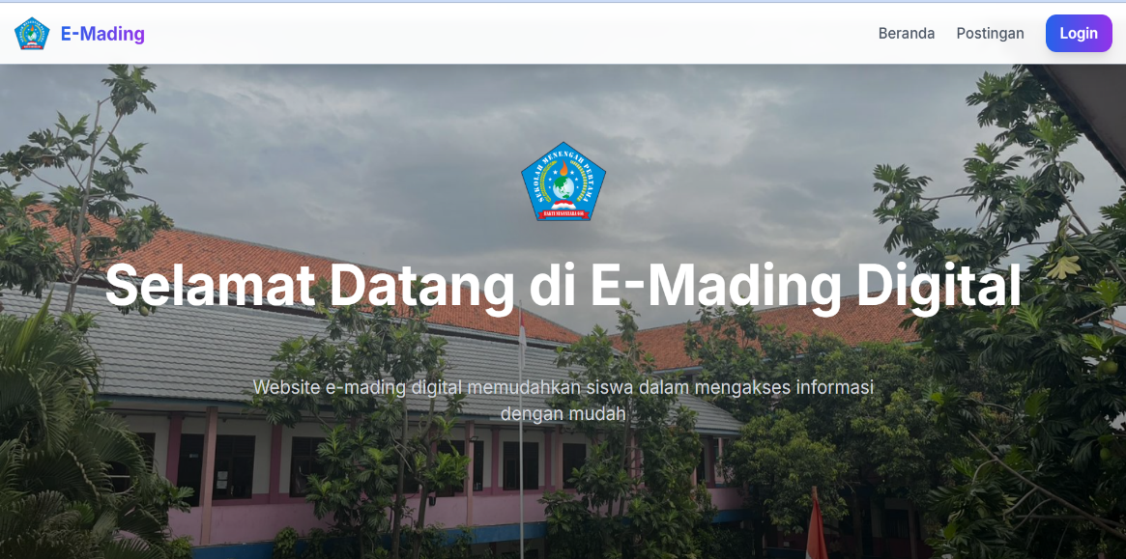

Ketika user membuka aplikasi maka akan muncul tampilan awal aplikasi yaitu dibagian beranda.

* 1. **Halaman postingan**

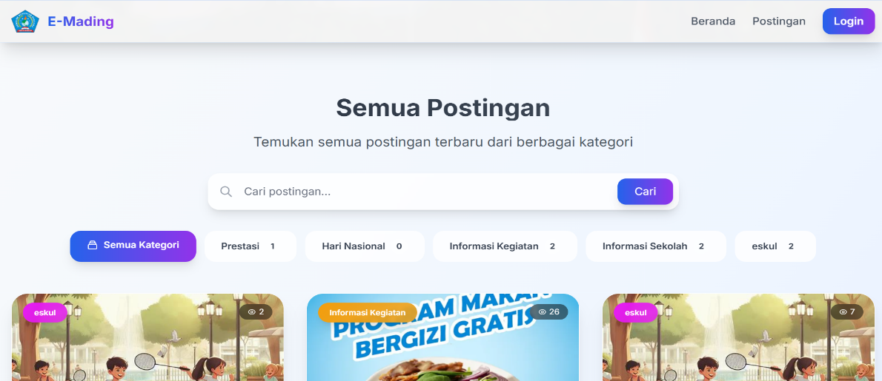

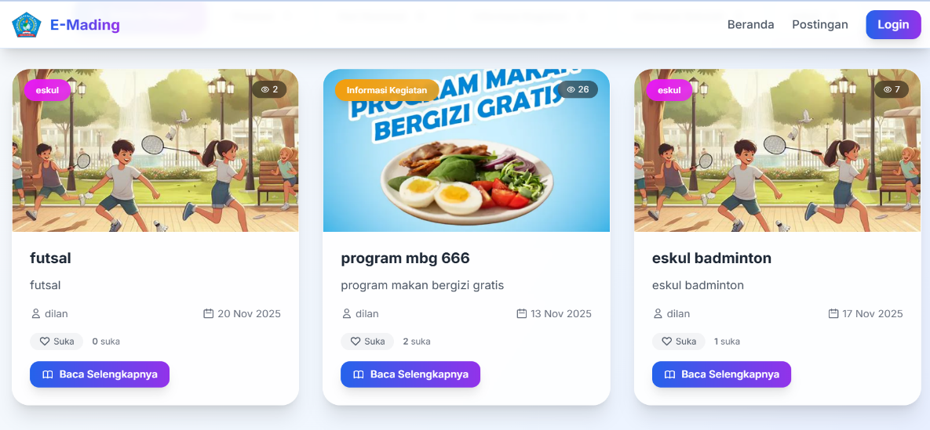

* Ketika klik postingan maka akan muncul tampilan semua postingan artikel yang sudah di publis.
* Didalam postingan ini terdapat beberapa fitur seperti search bar, kategori dan artikel yang sudah di publis.
* ketika klik cari postingan makan otomatis akan memperlihatkan artikel yang sesuai dengan kata kunci yang dicari.
* ketika klik salah satu kategori maka akan memperlihatkan artikel-artikel yang sesuai dengan kategori tersebut.ketika klik baca selengkapnya maka akan memperlihatkan artikel secara lengkap.
  1. **Halaman artikel**

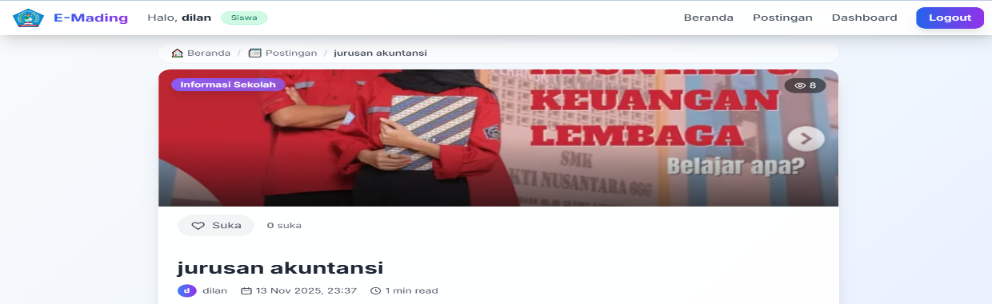

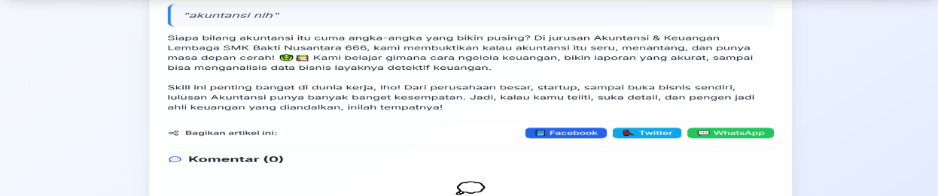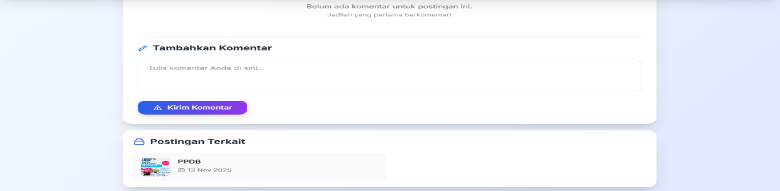

* halaman artikel menunjukan artikel yang sudah dipublis
* terdapat beberapa fitur disini seperti like,komentar dan share yang hanya bisa dilakukan oleh user yang sudah login
* tampilan artikel memperlihatkan isi artikel secara full,melihatkan berapa jumlah like dan komentar.
  1. **Halaman login**

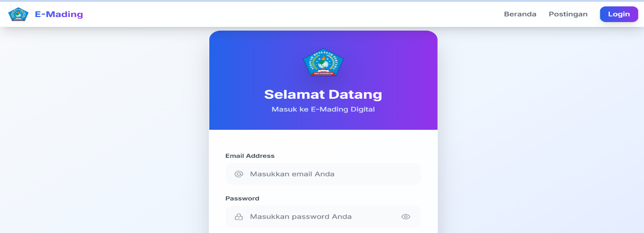

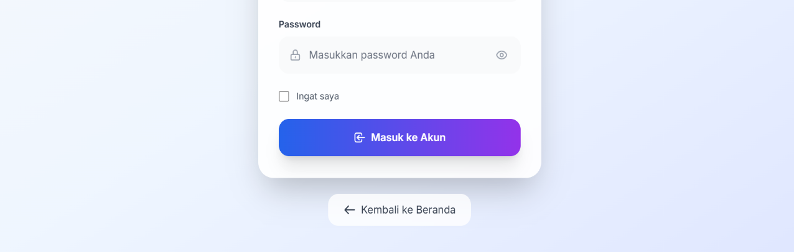

* Dihalaman login terdapat form email dan password
* Isi form email dengan email yang sudah didaftarkan oleh admin
* Isi form password dengan password yang benar sesuai dengan yang sudah di daftarkan dan harus memiliki 8 karakter dengan ketentuan menggunakan huruf dan angka
* Jika sudah semua terisi langsung lanjut ke halaman akun dan anda akan masuk ke dashboard sesuai dengan role

1. **Dashboard siswa**

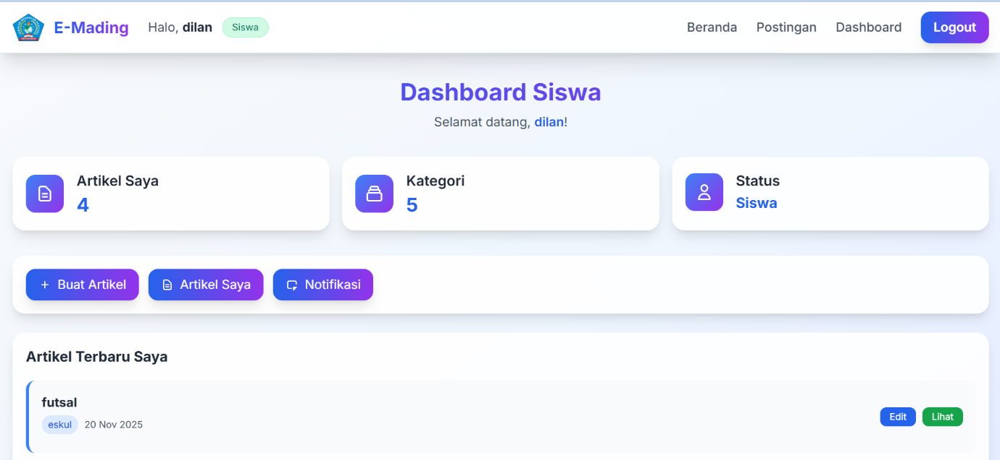

* Didashboard siswa terdapat beberapa fitur tersendiri seperti membuat artikel
* Siswa dapat membuat artikel,melihat notifikasi,mengedit dan lihat artikel yang dibuat
  1. **Form buat artikel**

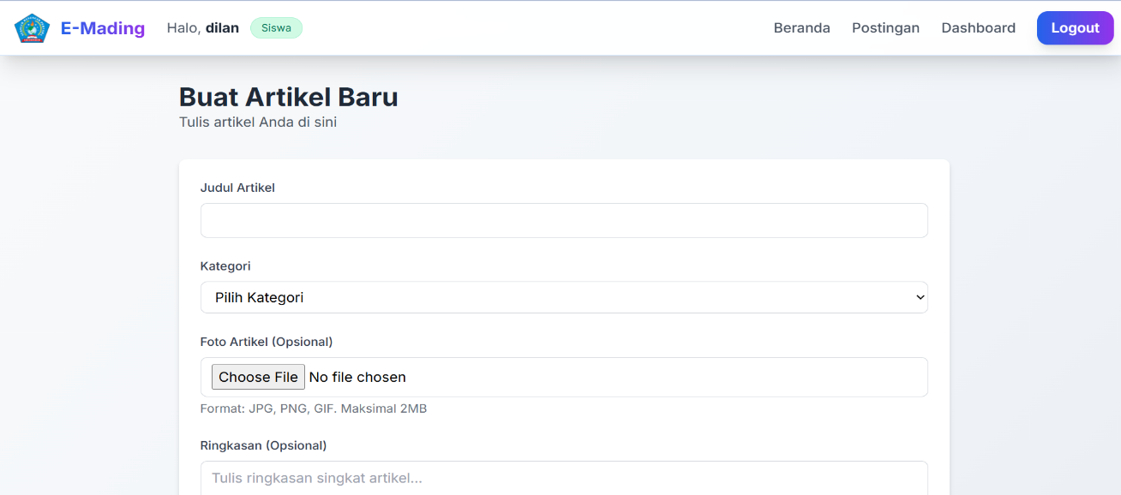

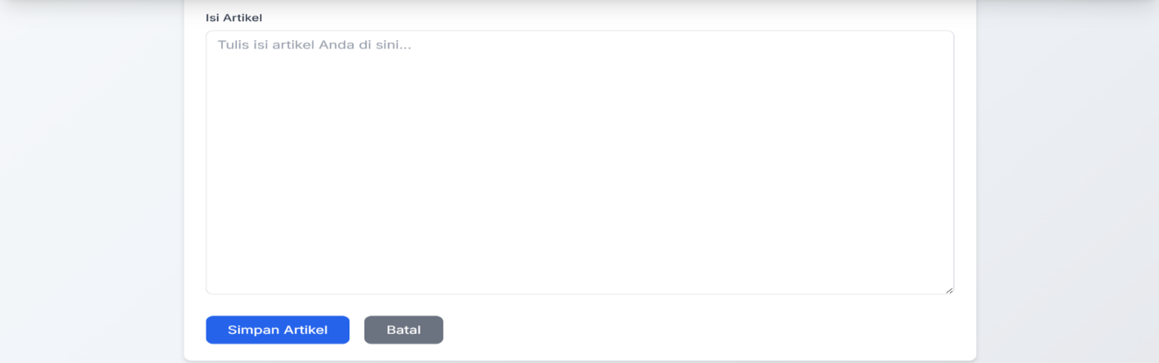

* Diform membuat artikel siswa harus mengisi form tersebut jika ingin membuat artikelnya
* Form harus diisi semuanya
* Kategori pilih sesuai dengan artikel
* Masukan foto yang terhubung dengan artikel
* Ringkasan isi dengan ringkasan isi artikel agar lebih singkat
* Jika semua sudah di isi maka lanjutkan simpan artikel
* Artikel akan masuk sebagai draft dan menunggu admin atau Pembina menyetujui
  1. **Notifikasi**

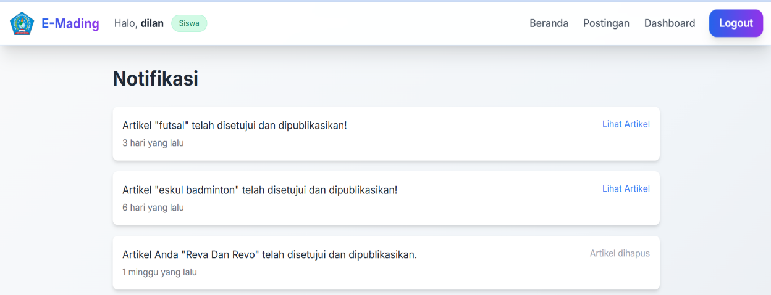

* Notifikasi berisi pesan untuk memberi tahu user jika postingan artikelnya sudah disetujui atau ditolak
* Fitur lihat artikel akan mengarahkan anda ke artikel yang dibuat sesuai dengan judul yang ada di notifikasi
  1. **Artikel saya**

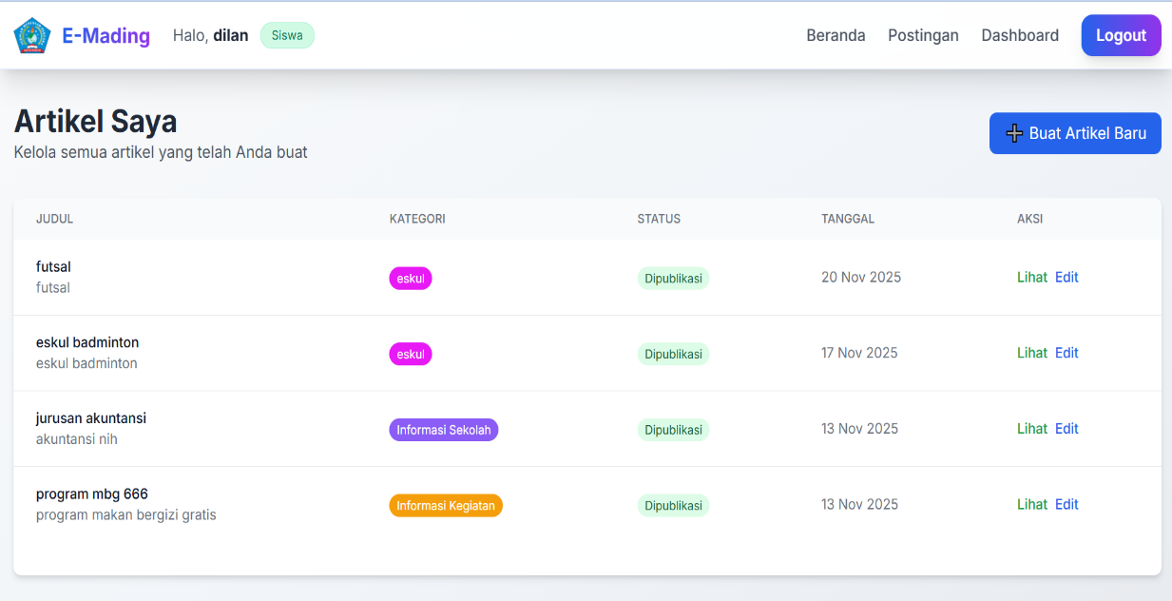

* Diartikel saya siswa dapat melakukan edit terhadap artikel yang sudah dibuat
* Fitur edit akan memunculkan form seperti saat membuat artikel
* Fitur lihat akan memunculkan artikel yang tadi dibuat oleh siswa

1. **Dashboard Pembina**

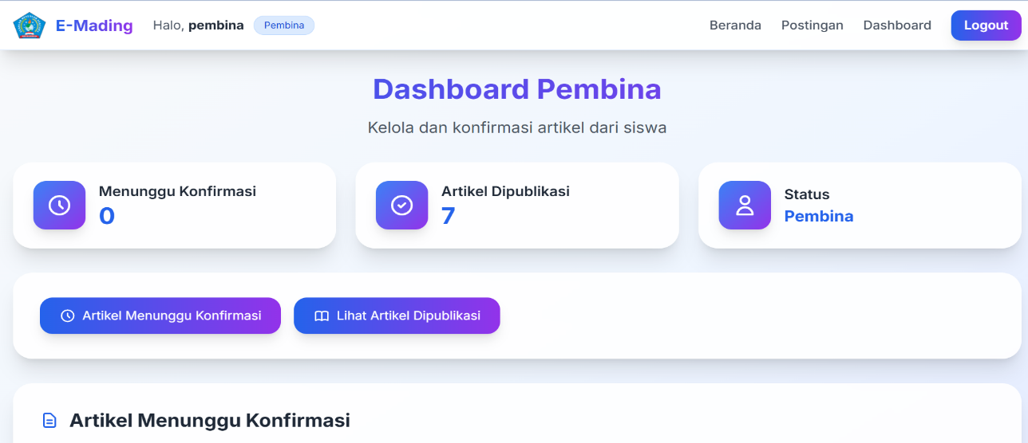

* Dashboard Pembina dapat diakses oleh user yang rolenya Pembina
* Pembina dapat mengakses artikel menunggu persetujuan
* Pembina hanya bisa melakukan konfirmasi persetujuan atau tolak
  1. **Artikel menunggu persetujuan**

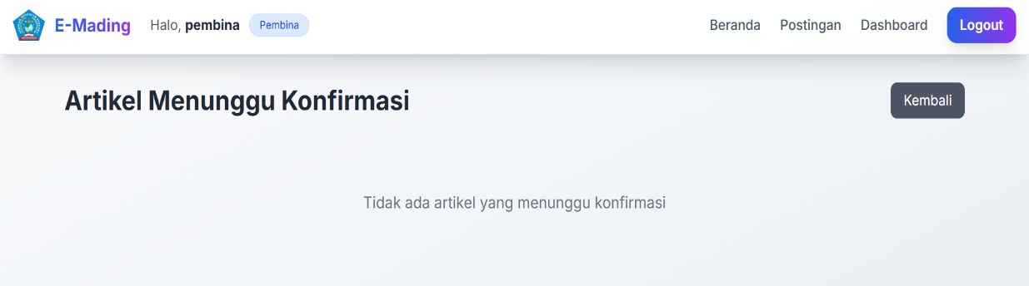

* Diartikel menunggu persetujuan menunjukan beberapa artikel yang perlu dikonfirmasi oleh Pembina
* Diform artikel menunggu persetujuan ini Pembina dapat melihat artikel,melakukan persetujuan atau tolak
* Jika Pembina setuju untuk di publis maka artikel langsung di publis
* Jika Pembina tolak untuk dipublis maka artikel dihapus dan tidak di publis

1. **Dashboard admin**

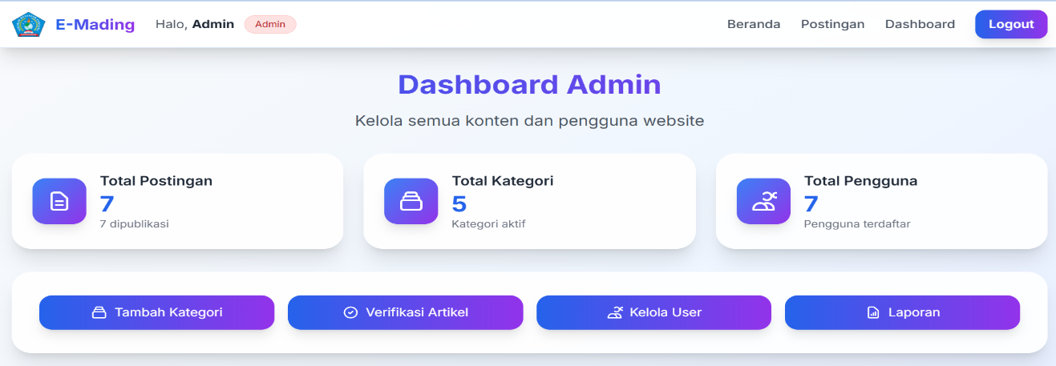

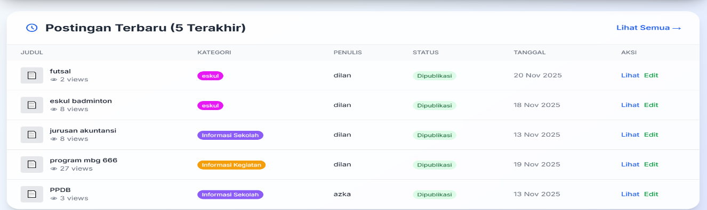

* Dashboard admin dapat diakses oleh admin saja
* Didashboard admin terdapat beberapa fitur sepertin tambah kategori,verifikasi artikel,Kelola user dan laporan
  1. **Tambah kategori**

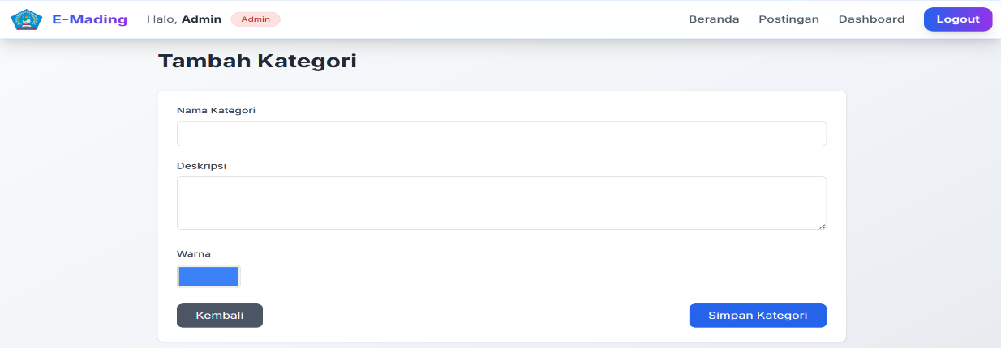

* form tambah kategori menampilkan nama kategori dan deskripsi yang harus di isi
* nama kategori di isi sesuai kategori yang akan ditambahkan
* deskripsi singkat tentang kategori tersebut
* pilih tema warna form kategori yang dibuat
  1. **Verivikasi artikel**

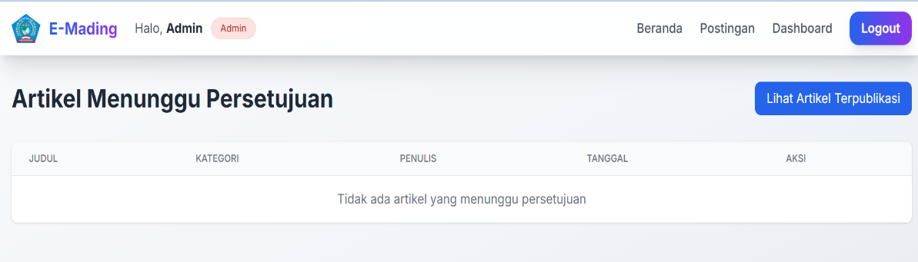

* Verifikasi artikel menunjukan artikel yang baru dibuat oleh siswa dan perlu di publis
* Admin dapat melakukan persetujuan atau penolakan
* Jika admin klik setuju maka artikel akan di publis
* Jika admin klik tolak maka artikel akan dihapus dan tidak di publis
  1. **Kelola user**

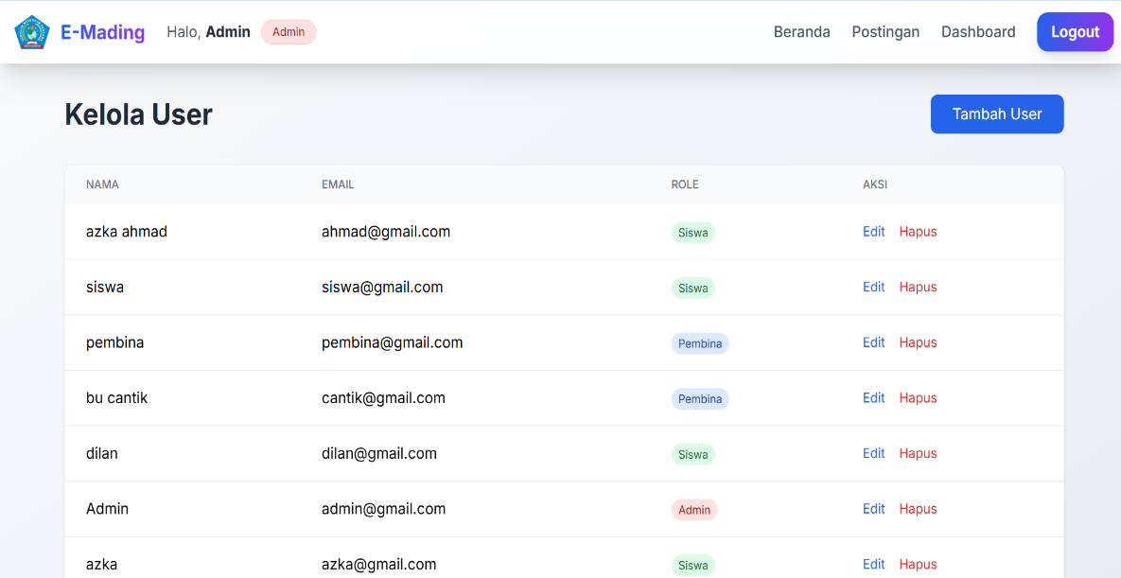

* Kelola user adalah tampilan untuk admin melakukan tambah,edit dan hapus
* Jika admin klik edit maka akan diarahkan ke form untuk mengeditnya
* Jika admin klik hapus maka user akan terhapus dan artikel yang dibuatnya otomatis terhapus ketika user klik tambah user maka akan muncul form tambah user

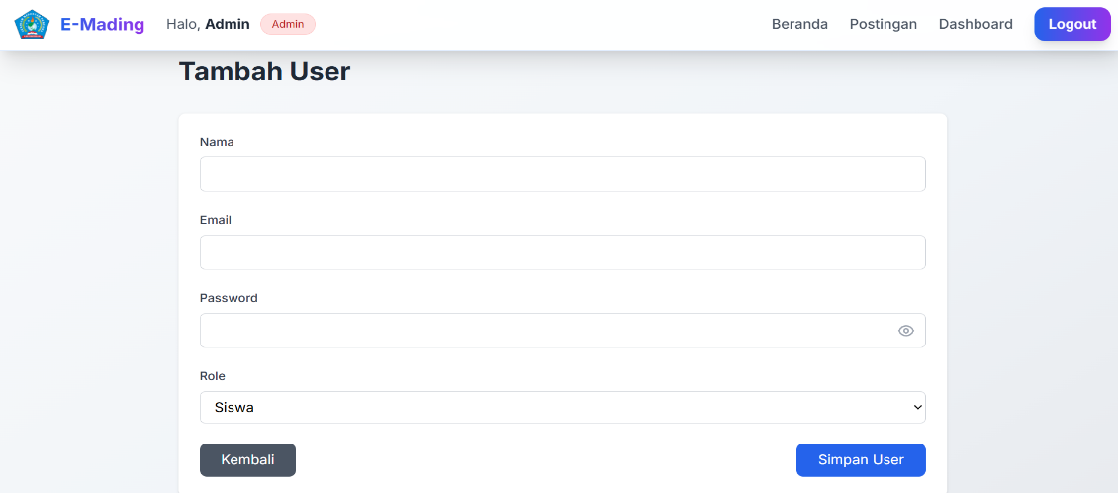

* Fitur tambah user menampilkan form untuk menambahkan user baru
* Nama diisi sesuai dengan nama user yang akan didaftarkan
* Email harus diisi dengan email aktif dan benar
* Password diisi dengan 8 karakter
  1. **Laporan**

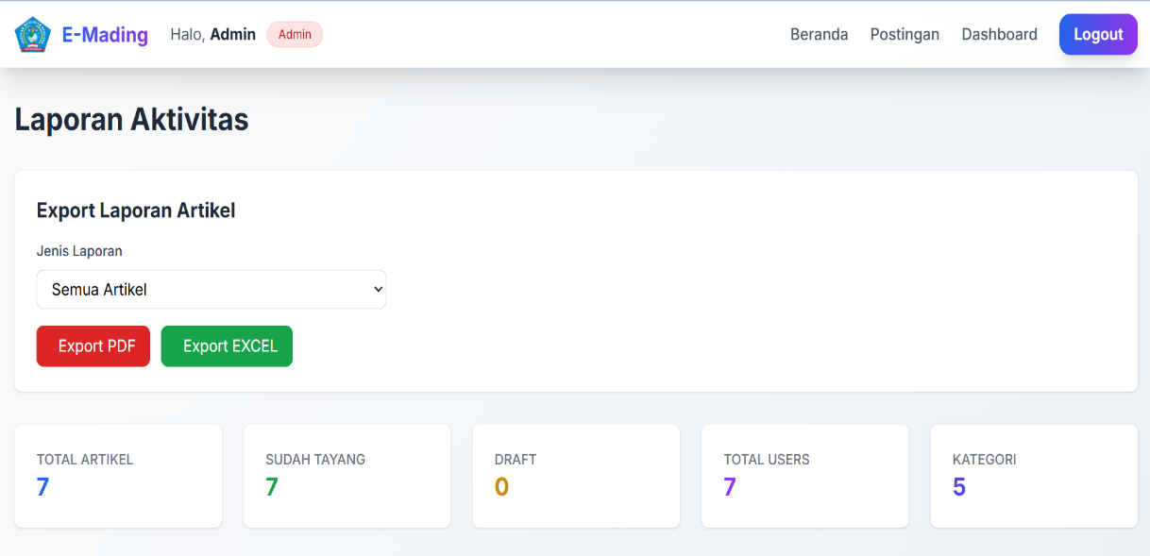

* laporan artikel dibuat untuk menyimpan aktifitas diaplikasi
* jika ingin dalam pdf maka klik export pdf dan akan didonload otomatis laporannya
* jika ingin dalam bentuk excel maka klik export excel dan akan otomatis terdownload